【石油观察家】程立华等：柴达木盆地东坪基岩气藏的特征及合理开发指标

以下文章来源于天然气工业 ，作者程立华

摘　要    柴达木盆地东坪基岩气藏为变质岩气藏，是我国发现的首个基岩气藏，2015 年该气藏天然气年产能规模达到12×108m3，后续随着水侵影响的加剧，产气量大幅度下降。国内外基岩气藏开发实例均较少，对该类气藏的静、动态特征尚缺乏系统的认识，为了给今后同类型气藏的高效开发提供技术借鉴，在深化储层特征评价和气井生产历史跟踪分析的基础上，结合数值模拟技术与气藏工程分析方法，确定了该气藏适宜的井型、井网和合理的开发指标。研究结果表明：①东坪基岩气藏储层致密、裂缝和局部溶蚀孔洞发育，具有低孔隙度、高渗透率、大渗透率级差的特点，垂向上划分为风化破碎带、裂缝发育带和致密带，该气藏属于典型的整装构造底水气藏，底水活跃；②气藏初期单井产量高、压降速率小，后期受水侵影响，气井产量大幅度下降，甚至水淹停产；③以“整体评价、少井高产、均衡开采” 为部署原则，宜采取高部位部署水平井与边部部署直井的混合井网进行开发；④直井合理产气量应介于3.2×104～7.5×104m3/d，水平井合理产气量应介于12.4×104～25.6×104 m3/d，气井合理产量应为其无阻流量的1/4 ～ 1/3，气藏的采气速度宜控制在3% 以内。

关键词    柴达木盆地　东坪地区　基岩气藏　变质岩　储集空间　生产动态　井型井网　合理开发指标

0

引言

基岩是沉积盆地形成前相对古老的地层，发育年代包括前寒武纪、古生代或中生代，岩石类型多为变质岩和火山岩，具有发育广泛、分布稳定的特点[1]。自20 世纪初美国俄亥俄州发现基岩油气藏以来，世界各大洲均有发现，其中以非洲、亚洲和美洲地区储量最大[2-4]。基岩中发育纯气藏较少，柴达木盆地东坪基岩气藏为变质岩气藏，是基岩气藏的典型代表。2011 年东坪1 井试气获得日产11.26×104m3 的高产工业气流，标志着中国首个基岩气藏的发现。经过试采评价和产能建设，2015 年气藏产能规模达到12×108 m3/a，实现了规模开发，后续随水侵影响的加剧，气藏产量大幅度下降。

鉴于国内外基岩气藏开发实例较少，对该类气藏的静、动态特征尚缺乏系统的认识，结合东坪基岩气藏的开发实际，在深化储层特征评价和气井生产历史跟踪分析的基础上，结合数值模拟技术与气藏工程分析方法，确定东坪基岩气藏适宜的井型井网和合理开发指标，为今后同类型气藏的高效开发提供技术借鉴。

01

区域地质背景

达木盆地属于复杂的叠合前陆盆地，构造活动多样，盆地演化过程中经历的早期张扭拉分、中侏罗世至白垩纪的压扭、古始新世至上新世的拉分沉降和上新世末压扭走滑褶皱，造成区内断裂体系发育[5-7]。受多期次构造运动影响，盆地基底变形强烈，构造上形成地形坡度大、纵横交错的多级断阶，具有形成系列油气圈闭的有利地质条件[8-9]。东坪基岩气藏发育在这一构造背景下形成的东坪鼻隆构造上，由两个断背斜组成，其中东坪1 井区位于东坪鼻隆的低断隆，受反向断层控制形成断鼻构造，东坪3 井区位于东坪鼻隆高断阶，受小断层影响形成背斜构造。东坪1 井区埋藏深度介于3 000 ～ 3 500 m，构造幅度大，形成的圈闭面积远大于东坪3 井区，气层厚度大、分布广，储量规模大，是东坪基岩气藏开发的主体；东坪3 井区埋藏深度介于1 800 ～ 1 920 m，构造幅度小，顶面宽缓，圈闭面积较小。

02

地质特征

2.1　储集空间特征

基岩属于结晶岩类，通常非常致密且几乎不发育原始孔隙。多期次构造运动和长期风化剥蚀作用形成的裂缝和溶蚀孔洞是基岩气藏主要的储集空间[10]。依据储集空间类型差异，将基岩地层在垂向上划分为3 个带，分别为风化破碎带、裂缝发育带和致密带。

2.1.1　风化破碎带

基岩暴露地表，长时间经历大气淡水风化淋滤和剥蚀作用，形成崩塌和近距离搬运、沉积，埋藏后局部残存古土壤层，并形成沿不整合面分布的溶蚀孔洞和裂缝组合带，构成基岩风化破碎带，一般发育厚度不大，但储层孔隙度相对较高。东坪103井风化破碎带取心结果显示，该段具有风化溶蚀特征，可观察到1 cm 大小的溶洞（图1-a），测井曲线幅度介于上覆碎屑岩地层与基岩之间（图1-b）。多井解释结果表明，东坪基岩风化破碎带厚度介于5 ～10 m，孔隙度介于5% ～ 10%，是基岩储层物性最好的部分。

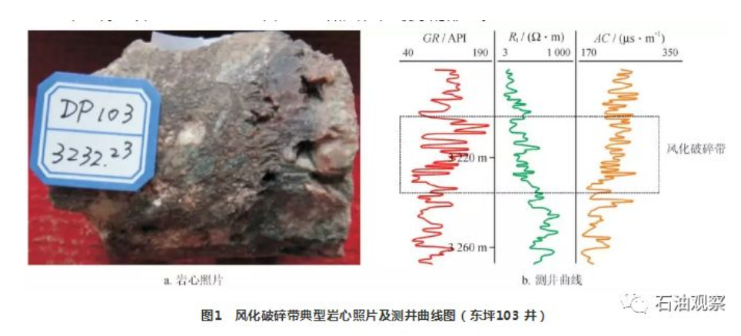

2.1.2　裂缝发育带

基岩气藏裂缝体系十分发育，无论在基岩暴露地表时期还是在盆地基底沉降埋藏期，大气降水和地下水均可沿裂缝体系渗流，溶蚀不稳定矿物后形成矿物溶孔，构成有效的储集空间和渗流通道。这段裂缝和矿物溶孔发育的基岩地层即裂缝发育带，一般厚度大，孔隙度相对略低，但渗透率较高。裂缝发育带的取心结果和成像测井结果显示，高角度缝、低角度缝、水平缝和网状缝等多种类型裂缝均有发育，裂缝宽度为1 ～ 2 mm，裂缝密度为5 ～ 10条/m，多数岩心碎裂（图2-a）。同时，铸体薄片可观察到大小不等的微裂缝呈网状分布，最宽处达0.05mm。东坪1 井区钻井结果显示裂缝发育带厚度在400 m 以上，井径曲线高低幅度交替变化，声波曲线呈短小锯齿状，电阻率曲线和密度曲线均呈高幅锯齿状（图2-b）。

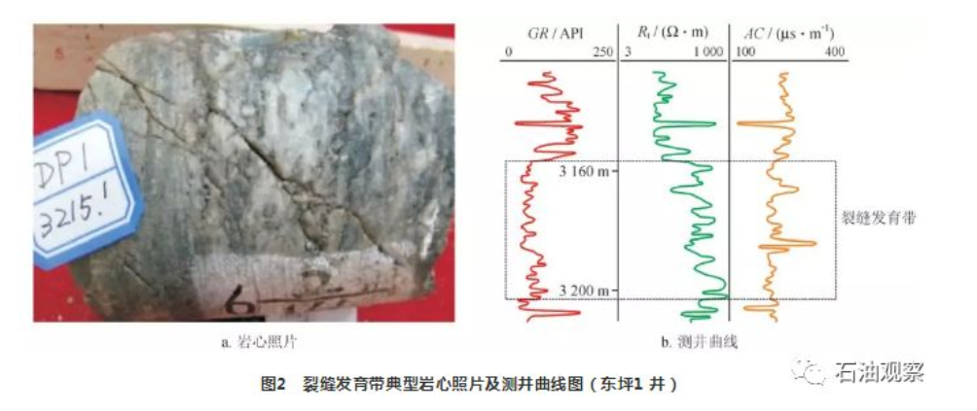

2.1.3　致密带

随埋藏深度增大，仅有部分主裂缝深入到基岩内部，裂缝发育程度降低，同时受地层压力增大的影响，裂缝多闭合。因此，在巨厚块状的致密带，一般难以形成有效的储集空间，测井曲线呈平直形态或低幅度小锯齿状。

2.2　储层物性特征

由于基岩岩心多碎裂，岩心分析结果主要反映基质的物性特征。东坪基岩储层的岩心分析孔隙度介于1.2% ～ 7.2%， 平均为3.4%， 渗透率介于0.054 ～ 0.910 mD，平均为0.190 mD。测井解释孔隙度主要分布在2% ～ 10% 区间，部分高于10%（图3）；采用成像测井和深浅电阻率测井相结合计算得到裂缝孔隙度，裂缝孔隙度主要分布于小于0.2% 的区间（图4）。试井解释得到的气井平均渗透率为8.09mD，不同气井的渗透率差异可超过3 000 倍，可见基岩储层具有极强的非均质性[11]。综上所述，基岩储层具有孔隙度低、渗透率高且差异大的特点。

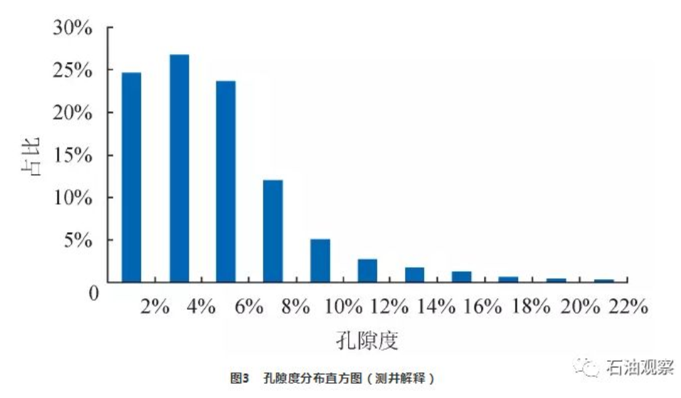

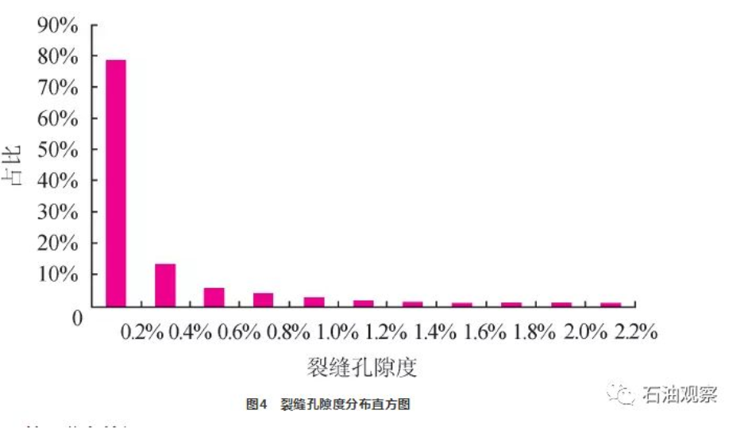

2.3　储层分布特征

基岩属于非沉积类岩石，成层性差，其储渗体规模主要受控于有效裂缝的发育程度和沟通范围。东坪1 井区和东坪3 井区为两个独立的块状连通体。有效储层厚度取决于顶面构造幅度和气水界面位置。东坪1 井区气水界面在海拔－815 m，有效储层分布呈平缓穹顶状，中部气层厚度达400 m，向外逐渐减薄，含气面积为18.44 km2。与东坪1 井区相比，东坪3井区含气范围较小，仅4.9 km2，中部最厚不到100 m。

2.4　气水分布特征

东坪基岩气藏属于典型的整装构造气藏，底水发育。东坪3 井区气水界面在海拔810 m，含气范围较小，仅限于构造高点附近，储量小（图5）。东坪1 井区构造幅度大，构造高部位的井均未钻遇气水界面，仅在构造低部位的东坪4 井钻遇气水界面（海拔－815 m），钻井资料显示东坪1 井区气层厚度大，含气范围广，是东坪基岩气藏开发的主体。

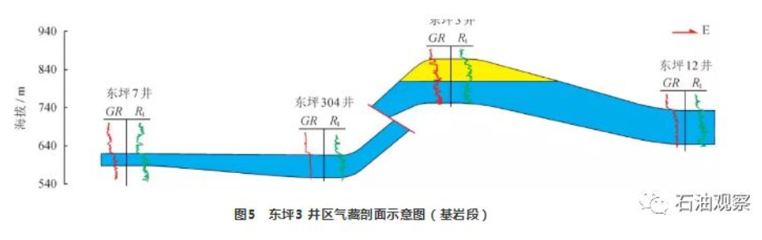

03

动态特征

3.1　产量特征

基岩气井生产动态表现为初期产量高、递减速率慢，但后期受活跃边底水的影响，气井产量下降较快。东坪基岩气藏气井初期试采结果显示，大多数气井具备高产能力，低产气井开展酸压等改造措施后也能有效提高产气量。直井初期产气量可达20×104m3/d，水平井初期产气量可达50×104 m3/d，且气井在投产初期保压供气能力强。

随着该气藏开发的不断深入，地层水的侵入对气井生产的影响逐渐显现并加重，产气量明显递减。东坪1 井区气井平均产气量从2015 年的12.1×104m3/d 逐渐降至目前的不足4.0×104 m3/d，而气井平均水气比则由2015 年的0.37 m3/104 m3 上升至目前的1.47 m3/104 m3，产水对基岩气藏的产气量影响较大。

3.2　压力特征

基岩气井生产初期压降速率小，保压供气能力强。东坪基岩气藏在稳产阶段直井压降速率介于0.005～0.038 MPa/d，水平井压降速率介于0.01～0.05MPa/d，试采加大气嘴后，产气量显著增大，而压降速率仅略有增大，且在关井时气井压力可较快恢复并达到平衡（图6），表明在裂缝系统的沟通下能量补给迅速。但随生产时间延长，产水气井的产水量逐渐增加，井口油压下降幅度增大，且油套压差增大趋势明显，表明水侵对气井生产的影响越来越严重。

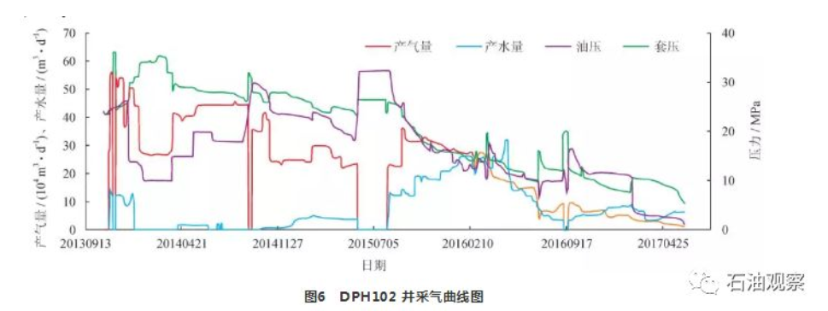

3.3　产水特征

东坪基岩气井初期产水主要是由高产量气携带出的返排钻井液及压裂液，返排结束后产水量回落，产出水为凝析水，持续时间为1 ～ 2 年，而后受底水锥进的影响，气井生产动态出现产水量持续上升、产气量快速下降的趋势（图6），严重者水淹停产。2015 年后东坪基岩气藏的产水量呈快速增长趋势，水气比增至0.95 m3/104 m3，2016 年部分气井水淹停产，产水总量有所下降，但是水侵加剧的趋势未变，目前在产井的水气比已达2.29 m3/104m3，有21 口气井水淹停产，占投产井数的42%。水淹停产井主要分布在构造低部位，仅东坪1 井区的3 口水淹停产井在构造高部位。对于存在边、底水的基岩气藏，高导流能力的裂缝不仅为气体流动提供了优势通道，也为底水锥进、边水侵入提供了快捷通道。如果气藏开采不均衡，极易发生局部水侵，造成气井产量降低，甚至暴性水淹。

3.4　动态储量

分别采用压降法、产量不稳定分析法及数值模拟法对东坪基岩气藏开展动态储量评价[12-13]。结果显示，直井动态储量介于1.74×108 ～ 6.36×108 m3，平均4.38×108 m3 ；水平井动态储量介于0.88×108 ～21.79×108 m3，平均8.30×108 m3。动态储量差异较大，原因在于基岩储层的裂缝发育程度存在差异，且气井钻遇的气层厚度变化较大。因此，开发过程中需结合岩心、薄片和测井等资料进行裂缝分布描述，精细刻画基岩内幕，加深对基岩气藏储层非均质性的认识。

04

指标评价与开发建议

东坪基岩气藏自2013 年全面投产至今已有5 年，充分利用气藏静、动态资料，结合数值模拟技术与气藏工程分析方法，确定适宜的开发井型、井网及气井的合理配产等指标，为同类气藏的开发提供指导。

4.1　开发井型及井网

东坪基岩气藏按照“整体评价、少井高产、均衡开采”的开发原则，采用直井加水平井的混合井网。在气藏高部位优先部署水平井以提高储量动用程度，实现气藏的快速建产；距离气水界面较近的低部位部署直井，便于后期气井生产管理。

4.2　气井合理配产及气藏采速

对于底水发育的基岩气藏，气井合理生产制度的确定必须考虑气井携液能力的大小和底水的侵入，以实现气藏的均衡开发。针对东坪基岩气藏，分别采用压降速率法和数值模拟法预测气井稳产6年前提下对应的产气量，同时应用椭球体液滴模型评价气井临界携液流量[14]，综合确定气井的合理产量，其中直井为3.2×104 ～ 7.5×104 m3/d，水平井为12.4×104 ～ 25.6×104 m3/d，分别为各井无阻流量的1/4 ～ 1/3。在气井后续生产过程中需持续跟踪评价气井的临界携液产气量，实现气井配产的动态优化。考虑到基岩气藏裂缝、溶蚀孔洞发育，且底水活跃，极易发生水侵，气藏采气速度应控制在3% 以内。

4.3　开发建议

鉴于基岩气藏的特殊性，裂缝系统描述是气藏内幕刻画的核心，而由于裂缝发育情况复杂、分布规律性差，预测难度大，除了深化地质描述外，需加强初期的试井分析，为气藏物性参数场的建立和储量评价提供参考。同时部署直井进行探边，确定水体规模大小并对水体活跃程度进行监测，为气藏开发指标的合理确定提供重要的依据。

05

结论

1）东坪基岩气藏储层裂缝和溶蚀孔洞发育，具有低孔隙度、高渗透率、大渗透率级差的特点，气藏属于典型的整装构造气藏，底水发育。

2）东坪基岩气藏初期单井产量高、压降速率小，后期受水侵影响，气井产量大幅下降，甚至水淹停产。

3）以“整体评价、少井高产、均衡开采” 为基岩气藏开发部署原则，宜采取高部位部署水平井与边部部署直井的混合井网进行开发。

4） 东坪基岩气藏直井合理产气量介于3.2×104 ～ 7.5×104 m3/d，水平井合理产气量介于12.4×104 ～ 25.6×104 m3/d，气井合理产量控制在其无阻流量的1/4 ～ 1/3 ；气藏采气速度宜控制在3%以内。

(来源：公众号天然气工业)